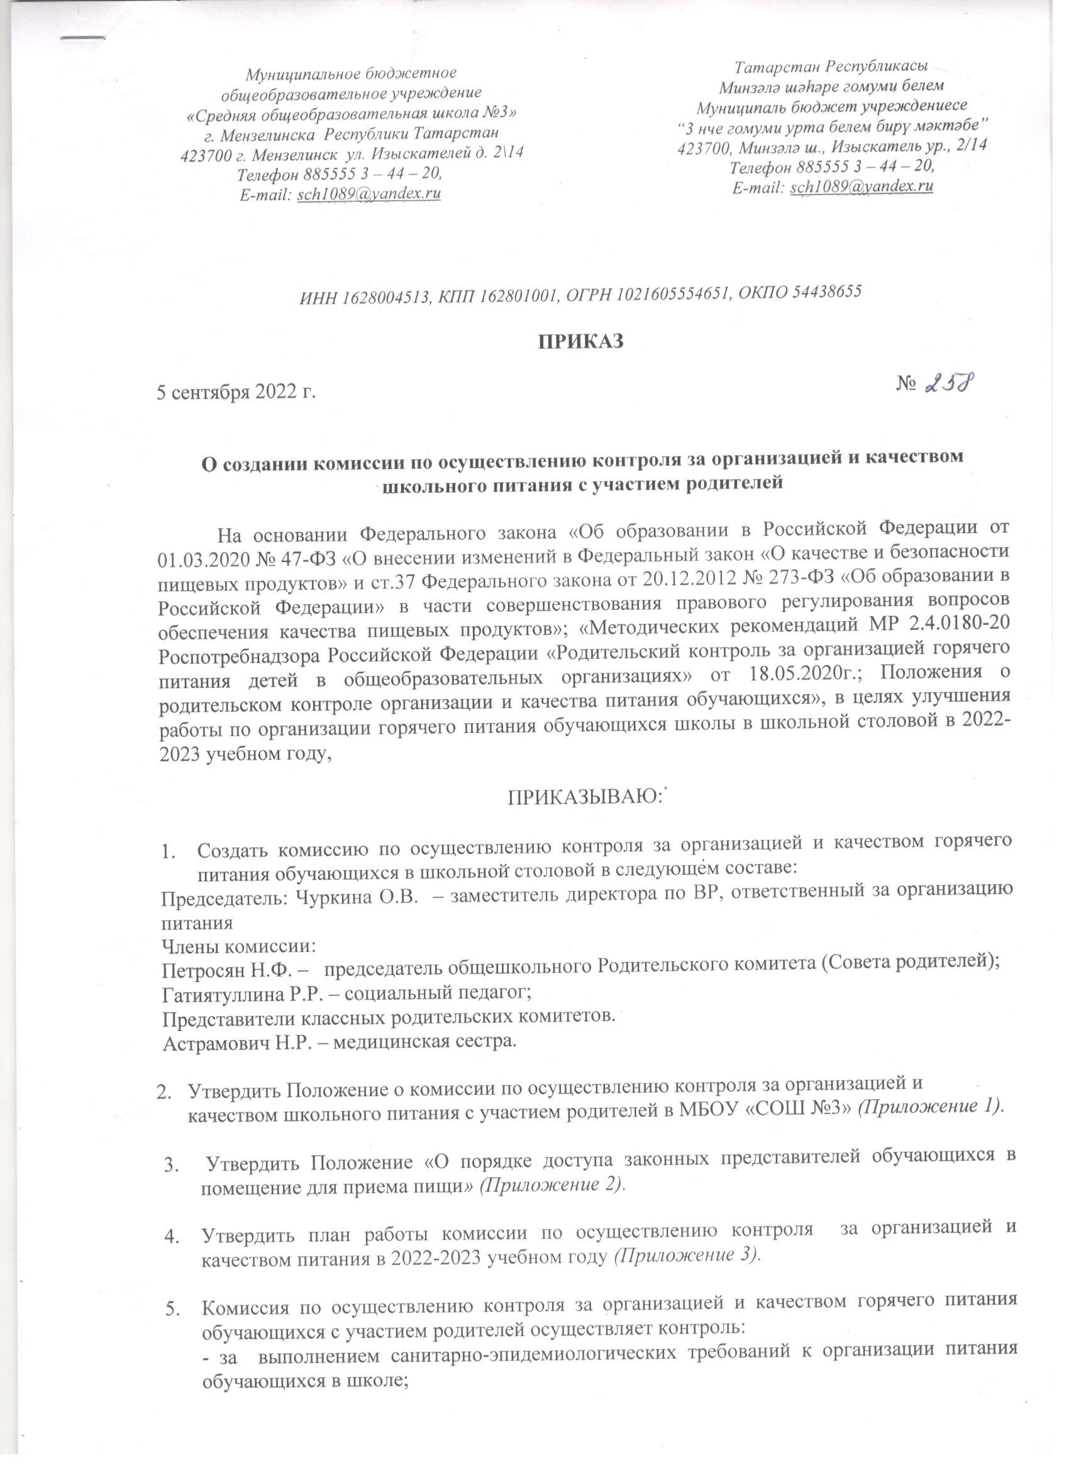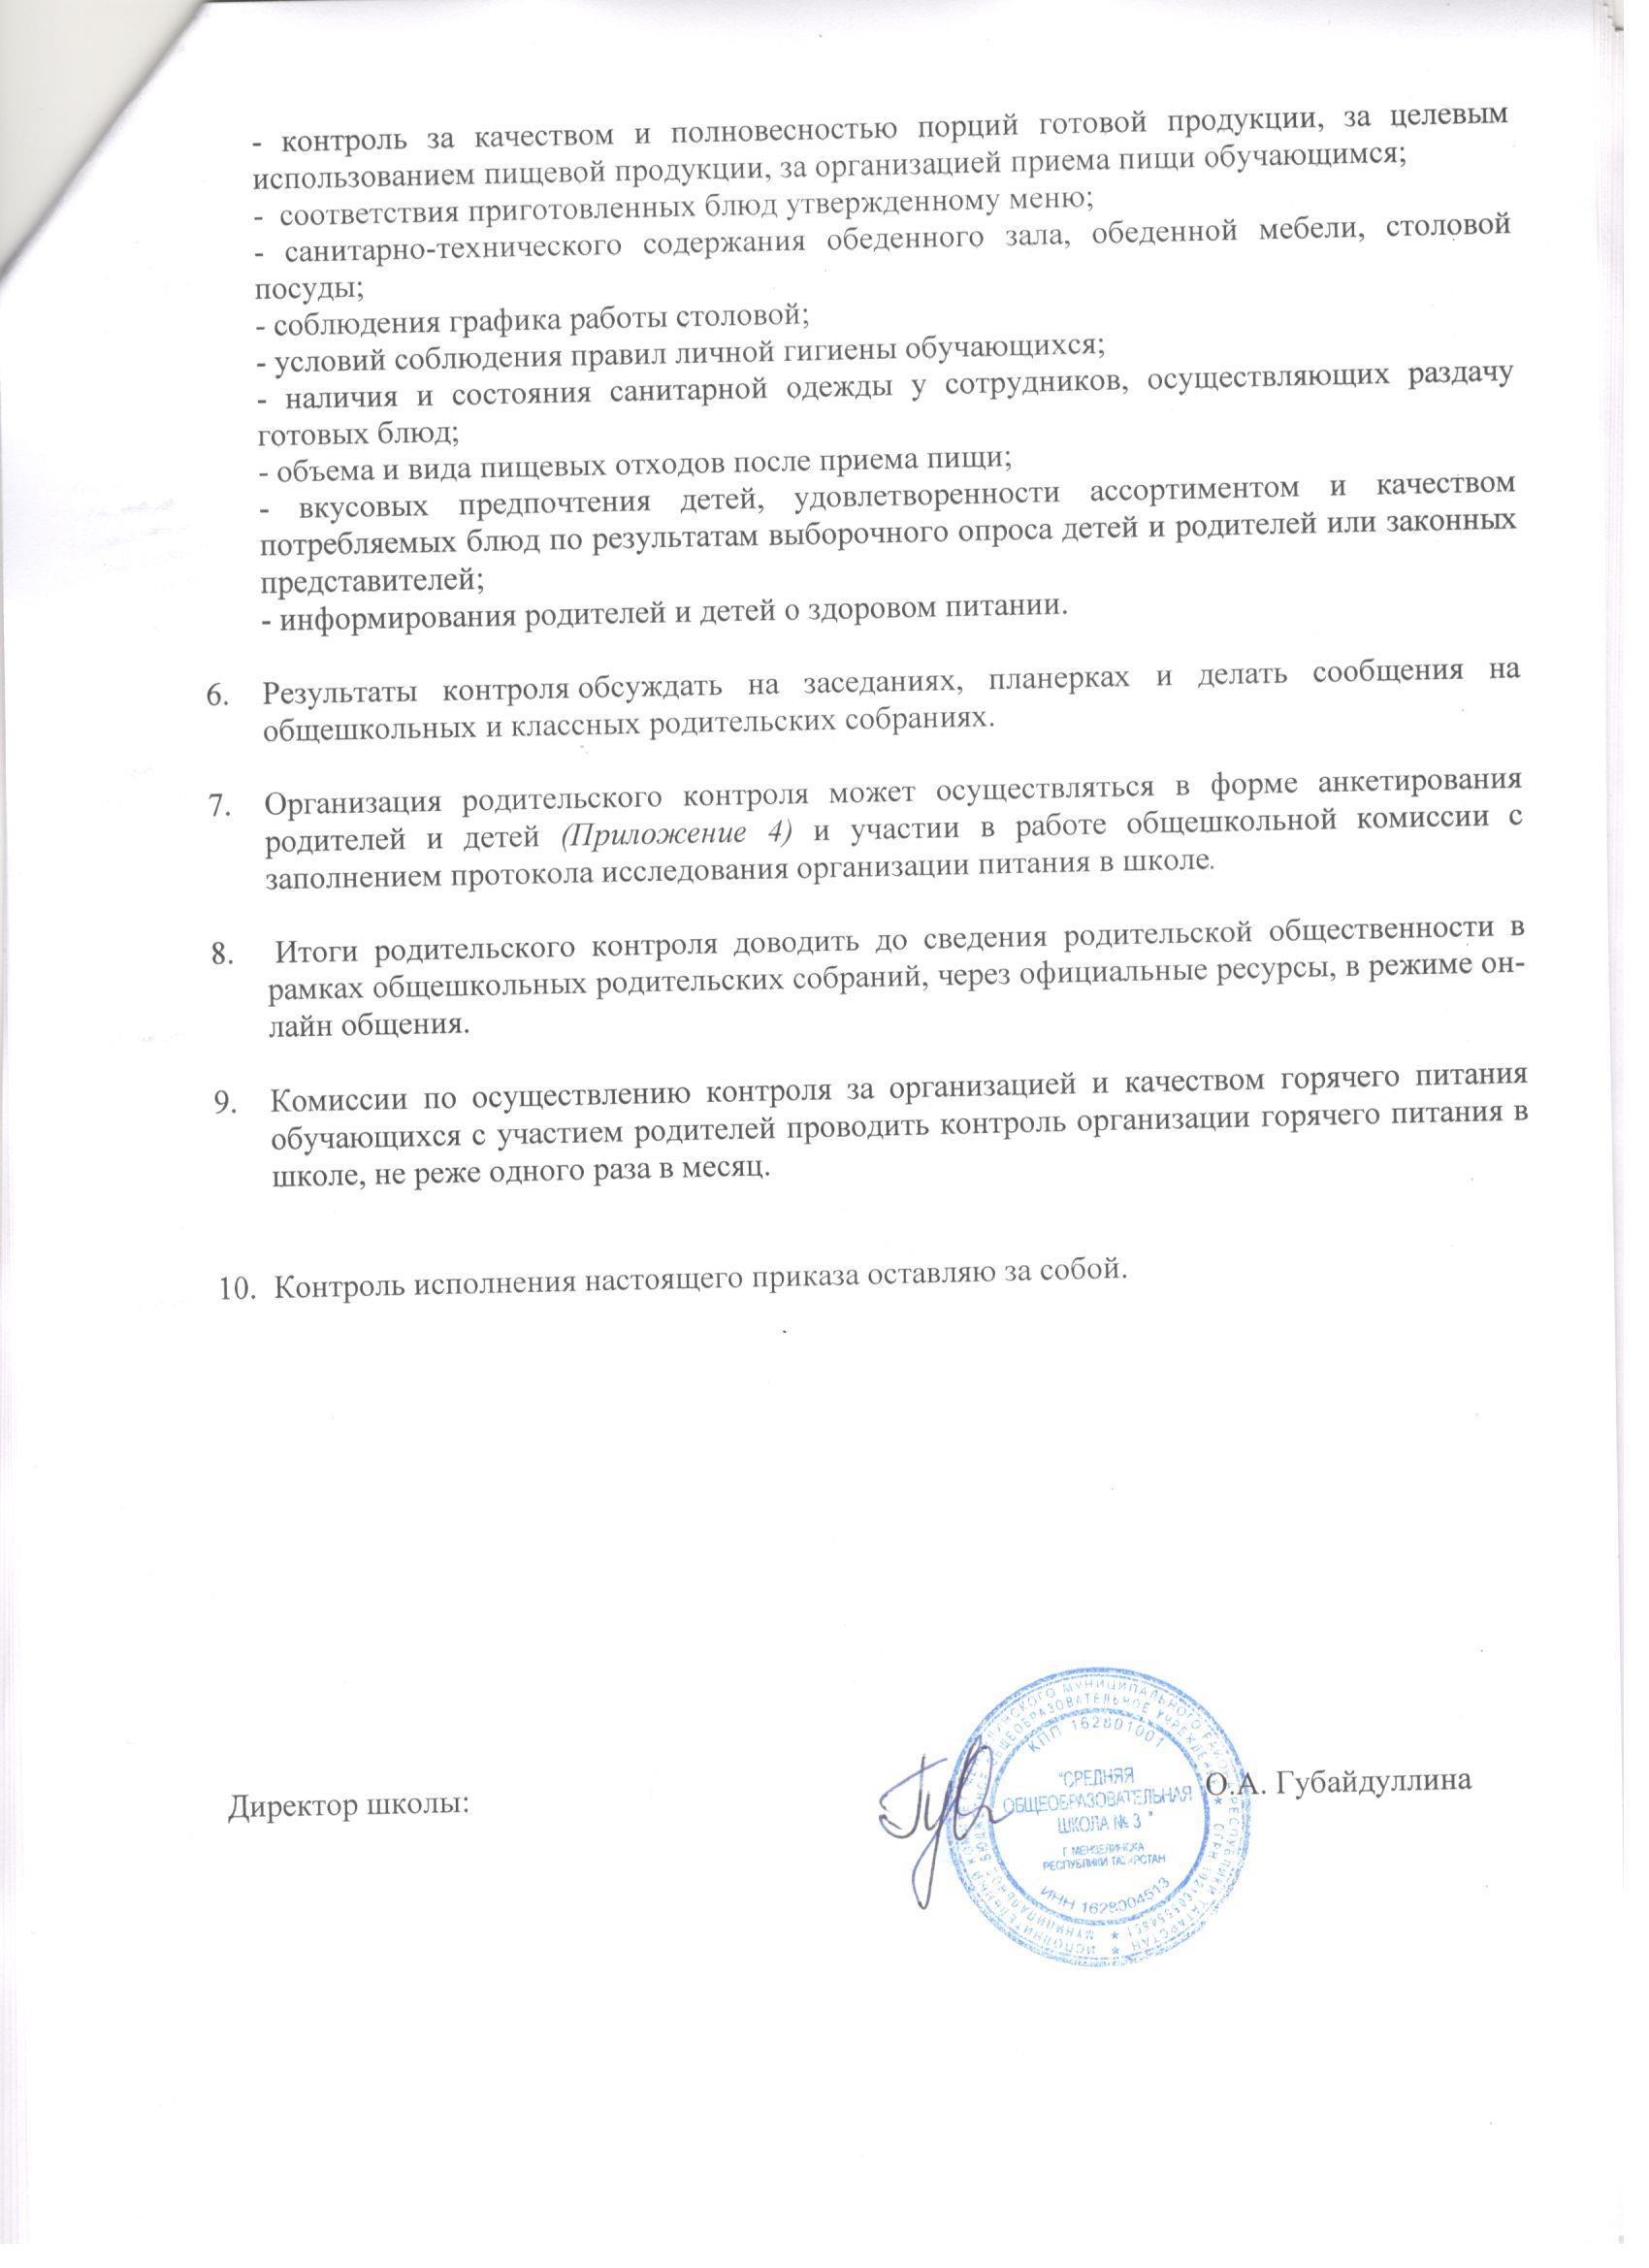
Приложение 1
к приказу № 258 от 5 сентября 2022 г.

Положение
о комиссии по осуществлению контроля
за организацией и качеством школьного питания с участием родителей
в МБОУ «СОШ №3»

- Общие положения

  - Положение о комиссии по контролю качества питания обучающихся (далее – комиссия) с участием родителей разработано на основании:
- Федерального закона «Об образовании в Российской Федерации» от 29.12.2012г. № 273-ФЗ;
- Методических рекомендаций МР 2.4.0180-20 Роспотребнадзора Российской Федерации «Родительский контроль за организацией горячего питания детей в общеобразовательных организациях» от 18.05.2020г.
  - Организация родительского контроля организации и качества питания обучающихся может осуществляться в форме анкетирования родителей и детей и участии в работе общешкольной комиссии.
    - Комиссия осуществляет свою деятельность в соответствии с законами и иными нормативными актами Российской Федерации, Уставом школы.
    - Комиссия является постоянно-действующим органом самоуправления для рассмотрения основных вопросов, связанных с организацией питания школьников.
    - В состав комиссии входят представители администрации, члены Родительского комитета школы (Совета родителей), педагоги. Обязательным требованием является участие в ней назначенного директором школы ответственного за организацию питания обучающихся.
    - Деятельность членов комиссии основывается на принципах добровольности участия в его работе, коллегиальности принятия решений, гласности.

- Задачи комиссии по осуществлению контроля
за организацией и качеством школьного питания

  - Задачами комиссии являются:
- обеспечение приоритетности защиты жизни и здоровья детей;
- проверка соответствия энергетической ценности и химического состава рационов физиологическим потребностям и энергозатратам;
- обеспечение максимально разнообразного здорового питания и наличие в ежедневном рационе пищевых продуктов со сниженным содержанием насыщенных жиров, простых сахаров и поваренной соли, пищевых продуктов, обогащенных витаминами, пищевыми волокнами и биологически активными веществами;
- обеспечение соблюдения санитарно-эпидемиологических требований на всех этапах обращения пищевых продуктов (готовых блюд);
- исключение использования фальсифицированных пищевых продуктов, применение технологической и кулинарной обработки пищевых продуктов, обеспечивающих сохранность их исходной пищевой ценности.

- Функции комиссии по осуществлению контроля
за организацией и качеством школьного питания

  - Комиссия по контролю организации питания обучающихся обеспечивает участие в следующих процедурах:
- общественная экспертиза питания обучающихся;
- контроль за качеством и количеством приготовленной согласно меню пищи;
- изучение мнения обучающихся и их родителей (законных представителей) по организации и улучшению качества питания;
- участие в разработке предложений и рекомендаций по улучшению качества питания обучающихся.

- Права и ответственность комиссии по осуществлению контроля
за организацией и качеством школьного питания

Для осуществления возложенных функций комиссии предоставлены следующие права:
  - Контроль организации и качества питания обучающихся.
  - Получение от заведующей столовой, медицинского работника информации по организации питания, качеству приготовляемых блюд и соблюдению санитарно-гигиенических норм.
  - Заслушивание на своих заседаниях заведующей столовой по обеспечению качественного питания обучающихся.
  - Осуществление проверки работы школьной столовой не в полном составе, но в присутствии не менее трёх человек на момент проверки.
  - Изменение графика проверки по объективным причинам.
  - Внесение предложений по улучшению качества питания обучающихся.
  - Доведение до сведения работников школьной столовой, педагогического коллектива, обучающихся и родителей состава и порядка работы комиссии.

- Организация деятельности комиссии по осуществлению контроля
за организацией и качеством школьного питания

  - В состав комиссии входят представители администрации школы, члены родительского комитета, ответственный за организацию питания, члены педагогического коллектива.
  - Комиссия формируется на основании приказа руководителя школы. Полномочия комиссии начинаются с момента подписания соответствующего приказа.
  - Комиссия выбирает председателя, секретаря.
  - Комиссия составляет план-график контроля по организации качественного питания школьников.
  - О результатах работы комиссия информирует администрацию школы и родительские комитеты.
  - Один раз в четверть комиссия знакомит с результатами деятельности руководителя школы.
  - Заседание комиссии проводятся по мере необходимости, но не реже одного раза в четверть и считаются правомочными, если на них присутствует не менее 2/3 ее членов.
  - Решение комиссии принимаются большинством голосов из числа присутствующих членов путём открытого голосования и оформляются актом.

- Ответственность членов Комиссии

  - Члены Комиссии несут персональную ответственность за невыполнение или ненадлежащее исполнение возложенных на них обязанностей.
  - Комиссия несет ответственность за необъективную оценку по организации питания и качества предоставляемых услуг.

- Документация комиссии по контролю организации питания учащихся

  - Заседания комиссии оформляются протоколом. Протоколы подписываются председателем.
  - Протоколы заседаний комиссии хранится у администрации школы.

Приложение 2
к приказу № 258 от 5 сентября 2022 г.

Положение
о порядке доступа законных представителей обучающихся
в школьную столовую МБОУ «СОШ № 3»

- Общие положения

- Положение о порядке доступа законных представителей обучающихся в организацию общественного питания в МБОУ «СОШ № 2» (далее – школьная столовая) разработано в соответствии с:
- Федеральным законом от 29.12.2012 № 273-ФЗ «Об образовании в РФ»;
- Федеральным законом от 30.03.1999 года №52-ФЗ «О санитарно-эпидемиологическом благополучии населения» (с изм. и доп., вступ. в силу с 24.07.2015);
- СанПиН 2.4.5.2409-08 «Санитарно-эпидемиологические требования к организации питания обучающихся в общеобразовательных учреждениях, учреждениях начального и среднего профессионального образования»;
- Постановлением Главного государственного врача РФ от 23.07.2008 № 45 «Об утверждении СанПиН 2.4.5.2409-08» (вместе с СанПиН 2.4.5.2409-08 «Санитарно-эпидемиологические требования к организации питания обучающихся в общеобразовательных учреждениях, учреждениях начального и среднего профессионального образования» (далее – Положение) разработано в соответствии с законами и иными нормативными правовыми актами Российской Федерации;
- Уставом школы.
1.2. Положение разработано с целью соблюдения прав и законных интересов обучающихся и законных представителей в области организации питания.
  - Основными целями посещения школьной столовой законными представителями обучающихся являются:
- контроль качества оказания услуг по питанию детей в МБОУ «СОШ №3» (далее – Школа);
- взаимодействие законных представителей с руководством Школы и представителями организации, оказывающей услуги по питанию (далее – исполнитель услуг питания), по вопросам организации питания;
- повышение эффективности питания.
  - Положение устанавливает порядок организации и оформления результатов посещения законными представителями школьной столовой, а также права законных представителей при посещении школьной столовой.
  - Законные представители при посещении школьной столовой руководствуются применимыми законами и иными нормативными правовыми актами Российской Федерации, а также Положением и иными локальными нормативными актами Школы.
  - Законные представители при посещении школьной столовой должны действовать добросовестно, не должны нарушать и вмешиваться в процесс питания и не должны допускать неуважительного отношения к сотрудникам Школы, сотрудникам исполнителя услуг питания, обучающимся и иным посетителям.
  - Указанные в настоящем положении термины (законные представители, обучающиеся и пр.) определяются в соответствии с Законодательством Российской Федерации.

- Организация и оформление посещения законными представителями школьной столовой

  - Законные представители посещают школьную столовую в установленном настоящим Положением порядке и в соответствии с Графиком посещения школьной столовой, разработанным и утвержденным директором школы. График своевременно доводится законным представителям, детям, руководителю исполнителя услуги питания.
  - Посещение школьной столовой осуществляется законными представителями в любой учебный день во время работы школьной столовой, в том числе на переменах (сменах питания) во время реализации обучающимся горячих блюд.
  - Во избежание создания неудобств в работе школьной столовой Графиком посещения школьной столовой предусматривается посещение законными представителями в количестве не более 4 человек в течение одной перемены.
  - Законные представители имеют право выбрать для посещения как перемену, на которой организовано горячее питание для его ребенка, так и любую иную перемену, во время которой осуществляется отпуск горячего питания.
  - Посещение школьной столовой осуществляется законными представителями самостоятельно или в сопровождении представителя Школы или исполнителя услуг по питанию.
  - Законный представитель может остаться в школьной столовой и после окончания перемены (в случае если установленная продолжительность перемены менее 20 минут или для завершения в разумный срок ознакомления с процессом организации питания).
  - По результатам посещения школьной столовой законные представители делают отметку в Книге посещения школьной столовой.
  - Рассмотрение предложений и замечаний, оставленных законными представителями по результатам посещения, осуществляется не реже одного раза в месяц компетентными органами образовательной организации (комиссией или советом по питанию и прочими органами) с участием представителей администрации образовательной организации, исполнителя услуг, законных представителей обучающихся и с оформлением протокола заседания.

- Права законных представителей при посещении школьной столовой

- Законные представители обучающихся имеют право посетить помещения, где осуществляются реализация питания и прием пищи.
- Допуск законных представителей (как правило, из числа имеющих медицинское образование или образование в сфере технологий общественного питания, пищевых производств) в пищевой блок и помещения для хранения сырья возможен в случае их включения в состав бракеражной комиссии приказом образовательной организации. Допуск осуществляется в соответствии с законодательством Российской Федерации и локальным актом Школы, регламентирующими деятельность бракеражной комиссии в образовательной организации.
- Законные представители, не входящие в состав бракеражной комиссии, получают необходимые сведения об организации питания в части деятельности исполнителя услуг питания в пищевом блоке и в помещениях для хранения сырья от членов бракеражной комиссии, присутствующих в Школе во время посещения законными представителями школьной столовой, и (или) путем ознакомления с документацией о бракераже, предусмотренной Российским законодательством.
- Законным представителям обучающихся должна быть предоставлена возможность:
- сравнить меню питания на день посещения с утвержденными примерным меню с фактически выдаваемыми блюдами;
- наблюдать осуществление бракеража готовой продукции или получить у компетентных лиц сведения об осуществленном в день посещения организации общественного питания бракераже готовой продукции и сырья;
- попробовать блюда и продукцию меню;
- проверить температуру (бесконтактным термометром) и вес блюд и продукции меню;
- наблюдать полноту потребления блюд и продукции меню (оценить «поедаемость» блюд);
- зафиксировать результаты наблюдений в Журнале родительского контроля;
- довести информацию до сведения администрации Школы и Совета родителей;
- реализовать иные права.

- Заключительные положения

- Содержание Положения доводится до сведения законных представителей обучающихся путем его размещения в информационном уголке и на сайте Школы, а так же на общешкольном родительском собрании и родительских собраниях в классах.
- Содержание Положения и График посещения школьной столовой доводится до сведения сотрудников исполнителя услуг питания
- Руководитель Школы назначает сотрудников, ответственных за взаимодействие с родителями в рамках посещения ими школьной столовой (за их информирование, прием и рассмотрение заявок на посещение, согласование времени посещения, уведомление родителей о результатах рассмотрения заявки, ведение предусмотренной Положением документации), организует рассмотрение результатов посещения не реже одного раза в месяц.
- Школы в лице ответственного сотрудника должна:
- информировать законных представителей о порядке, режиме работы исполнителя услуги питания и действующих на территории школьной столовой правилах поведения; родителей обучающихся о содержании Положения;
- проводить разъяснения и лекции на тему посещения родителями школьной столовой;
- проводить с сотрудниками исполнителя услуг питания разъяснения на тему посещения законными представителями школьной столовой.
- Контроль за реализацией Положения осуществляет директор Школы и иные органы в соответствии с их компетенцией.
Приложение 3
к приказу № 258 от 5 сентября 2022 г.

План работы комиссии
по осуществлению контроля за организацией
и качеством школьного питания с участием родителей
в 2022-2023 учебном году

№ | Мероприятие | Срок | Ответственный
1. | Контроль соблюдения графика работы столовой | Один раз в четверть | Члены  комиссии
2. | Контроль соблюдения графика питания обучающихся | Один раз в четверть | Чуркина О.В.
3. | Проведение контрольных проверок соответствия приготовленных блюд утвержденному меню, качества и норм выдачи завтраков и обедов | Не менее 1 раза в месяц | Члены  комиссии
3. | Проверка санитарно-технического содержания обеденного зала, обеденной мебели, столовой посуды | Не менее 1 раза в месяц | Члены  комиссии
3. | Организация контроля за организацией и качеством питания обучающихся | Не менее 1 раза в месяц | Члены  комиссии
4. | Организация просветительской работы среди обучающихся и их родителей (законных представителей) по вопросам здорового питания | В течение учебного года | Чуркина О.В.
5. | Социологическое исследование среди обучающихся и родителей с целью выяснения вкусовых предпочтений детей, удовлетворенность ассортиментом и качеством потребляемых блюд, вкусовые предпочтения детей, удовлетворенность ассортиментом и качеством потребляемых блюд, удовлетворенности организацией питания, условия соблюдения правил личной гигиены обучающихся | Два раза в год  (октябрь, апрель) | Гатиятуллина Р.Р.
6. | Организация консультаций по питанию для родителей и классных руководителей | Один раз в четверть | Чуркина О.В.
7. | Участие в педсоветах, семинарах, совещаниях, круглых столах, по вопросам качества питания | По плану работы школы | Члены  комиссии

Приложение 4
к приказу № 258 от 5 сентября 2022 г.

Анкета школьника (заполняется вместе с родителями)

Пожалуйста, выберите варианты ответов. Если требуется развёрнутый ответ или дополнительные пояснения, впишите в специальную строку.

- УДОВЛЕТВОРЯЕТ ЛИ ВАС СИСТЕМА ОРГАНИЗАЦИИ ПИТАНИЯ В ШКОЛЕ?
А) ДА Б) НЕТ В) ЗАТРУДНЯЮСЬ ОТВЕТИТЬ

- УДОВЛЕТВОРЯЕТ ЛИ ВАС САНИТАРНОЕ СОСТОЯНИЕ ШКОЛЬНОЙ СТОЛОВОЙ?
А) ДА Б) НЕТ В) ЗАТРУДНЯЮСЬ ОТВЕТИТЬ

- ПИТАЕТЕСЬ ЛИ ВЫ В ШКОЛЬНОЙ СТОЛОВОЙ?
А) ДА Б) НЕТ

- ЕСЛИ НЕТ, ТО ПО КАКОЙ ПРИЧИНЕ?
А) НЕ НРАВИТСЯ Б) НЕ УСПЕВАЕТЕ В) ПИТАЕТЕСЬ ДОМА

- В ШКОЛЕ ВЫ ПОЛУЧАЕТЕ:
А) ГОРЯЧИЙ ЗАВТРАК
Б) ГОРЯЧИЙ ОБЕД (С ПЕРВЫМ БЛЮДОМ)
В) 2-РАЗОВОЕ ГОРЯЧЕЕ ПИТАНИЕ (ЗАВТРАК + ОБЕД)

- НАЕДАЕТЕСЬ ЛИ ВЫ В ШКОЛЕ?
А) ДА Б) ИНОГДА НЕТ

- ХВАТАЕТ ЛИ ПРОДОЛЖИТЕЛЬНОСТИ ПЕРЕМЕНЫ ДЛЯ ТОГО, ЧТОБЫ ПОЕСТЬ В ШКОЛЕ?
А) ДА Б) НЕТ

- НРАВИТСЯ ПИТАНИЕ В ШКОЛЬНОЙ СТОЛОВОЙ?
А) ДА Б) НЕТ В) НЕ ВСЕГДА

- ЕСЛИ НЕ НРАВИТСЯ, ТО ПОЧЕМУ?
А) НЕВКУСНО ГОТОВЯТ Б) ОДНООБРАЗНОЕ ПИТАНИЕ
В) ГОТОВЯТ НЕЛЮБИМУЮ ПИЩУ Г) ОСТЫВШАЯ ЕДА
Д) МАЛЕНЬКИЕ ПОРЦИИ
Е) ИНОЕ

- УСТРАИВАЕТ МЕНЮ ШКОЛЬНОЙ СТОЛОВОЙ?
А) ДА Б) НЕТ В) ИНОГДА

- СЧИТАЕТЕ ЛИ ПИТАНИЕ В ШКОЛЕ ЗДОРОВЫМ И ПОЛНОЦЕННЫМ?
А) ДА Б) НЕТ

- ВАШИ ПРЕДЛОЖЕНИЯ ПО ИЗМЕНЕНИЮ МЕНЮ:________________________
______________________________________________________________________________________________________________________________________________________________

- ВАШИ ПРЕДЛОЖЕНИЯ ПО УЛУЧШЕНИЮ ПИТАНИЯ В ШКОЛЕ
_______________________________________________________________________________

